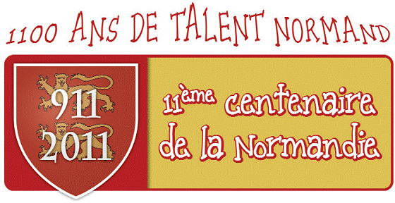
TRAME DE DOSSIER
Pour l’appel à initiative pour le 11ème centenaire de la Normandie

www.911-2011.fr www.911-2011-les-festivites.fr

Cette trame n’est pas officielle.
Elle n’est pas réalisée par le CRT de Normandie (Comité Régional du Tourisme)
Elle est proposée par notre association pour aider les associations ou particuliers qui n’ont pas l’habitude de monter de dossiers de demande de subvention pour leur fournir un fil de rédaction.
Les suggestions ne sont pas obligatoires, elles ne sont pas non plus exhaustives : si vous avez des choses importantes ou significatives, ajoutez-les.
Cependant un bon dossier ne doit pas être trop long à lire : le comité aura beaucoup à lire ; aidez-le à être rapide et efficace !

1/ Votre proposition :
- Pourquoi proposer une animation dans le cadre du 11ème centenaire ?
- Titre de la manifestation.
- Décrivez votre offre : prestation, produit, idée, etc…
- Ce qui vous différencie des offres d’animation normandes
- Ce qui est proposé
- Est créé spécialement pour le 11ème centenaire de la Normandie
  - aura une durée de vie éphémère ?
  - une seule fois en 2011
  - plusieurs fois en 2011 voire sur les années à venir ?
- est déjà existant
  - mais avec un aspect exceptionnel (à décrire)
  - et récurrent ?
- Lieu(x) de la manifestation (nominatifs)
  - Unique  Multiples 
- Dates / Horaires / Durée
- Vos références (soit pour la prestation, soit par l’expérience de la structure, soit par l’expérience-le savoir-faire ou la connaissance des membres…)
- Etc…

2/ Vos coordonnées :
Nom du porteur ou organisateur: ………………………………………………………………...
Forme juridique : …………………………………………………………………………………
Nom de l'interlocuteur : …………………………………………………………………………
Adresse : …………………………………………………………………………………………
…………………………………………………………………………………………………….
N° de téléphone fixe : ……………………. N° de portable : ……………………………
Adresse mail : …………………………………………………………………………………….
Site internet : ……………………………………………………………………………………..

3/ Budget :
Tout budget doit être équilibré : les ressources doivent être égales aux dépenses.
Vos dépenses
- Les dépenses de création de la manifestation (rédaction de scenario, recherches documentaires, recherches de partenaires techniques,…)
- Les dépenses d’investissement matériel (costumes, scènes, informatique…)
- Les dépenses de fonctionnement (dont consommables, et salaires, fournisseurs, sous-traitants, partenaires, communication…)
- Etc…
Vos ressources :
- Ressources actuelles de la structure
- Recherche (et acquis de sponsors, annonceurs…)
- Ventes de produits, ou de prestations liées à la manifestation, etc…
- Etc…

Pour vous aider, à présenter en tableau (nombre de lignes augmentables à volonté).
Noms des dépenses | En € | Noms des ressources | En €
total |  | total

ENVOYER AU CRT de Normandie (Comité Régional du Tourisme)
C.R.T. de Normandie, 14 rue Charles Corbeau, 27000 Evreux
ou par e-mail à info@normandie-tourisme.fr
ou jl.laville@normandie-tourisme.org
02 32 33 67 67
http://www.normandie-tourisme.fr

